**09 (p.07) 設置一個基本的web應用網路結構**

**越簡單越好**

**=========================== ========**

**## 知識點 :** 設計一個超級簡單的網絡, 部署一個超級點單的web應用

### 以下為一個基本的網路拓墣, 但該有都有 :

1.流程 ： 用戶 → www網址 → web/ mysql/

2.公開子網 ：web網址端(公開給所有用戶使用)

私有網路 ：mysql 數據庫（私人訊息）

3.整個流程 ：用戶到數據庫找資料並回到用戶

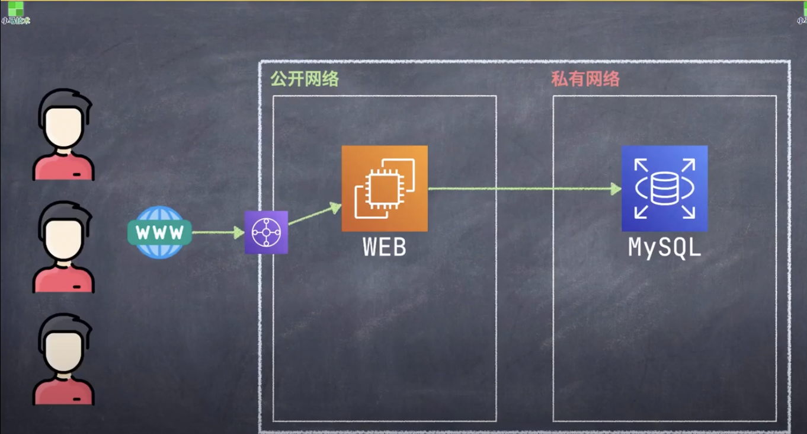

**##實戰演習 :**

**+ 1.網絡設計拓墣圖**

**+ 2.建立我們的系統跟蹤**

**### 課程文件 :**

[**https://github.com/komavideo/learnAWS**](https://github.com/komavideo/learnAWS)

**## 小馬是頻頻道 :**

[**http://komavideo.com**](http://komavideo.com)